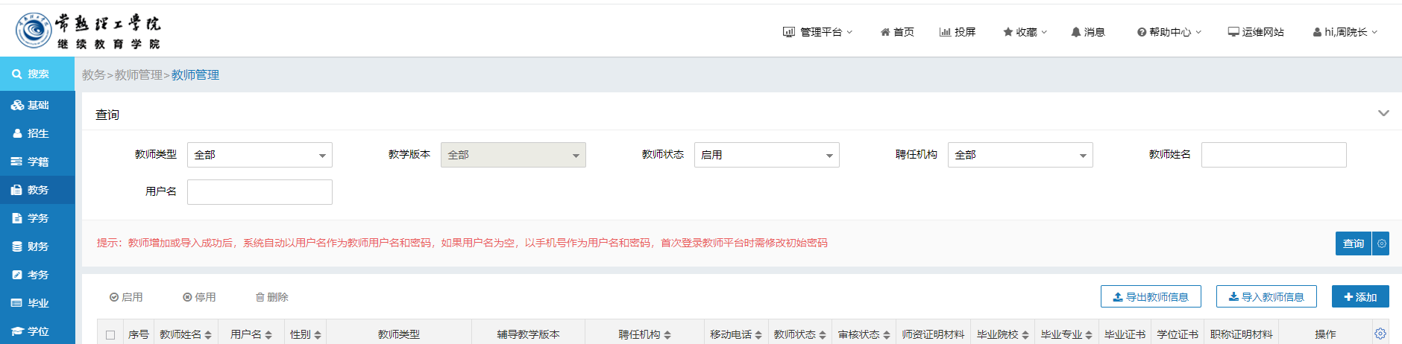

点击添加

教师管理

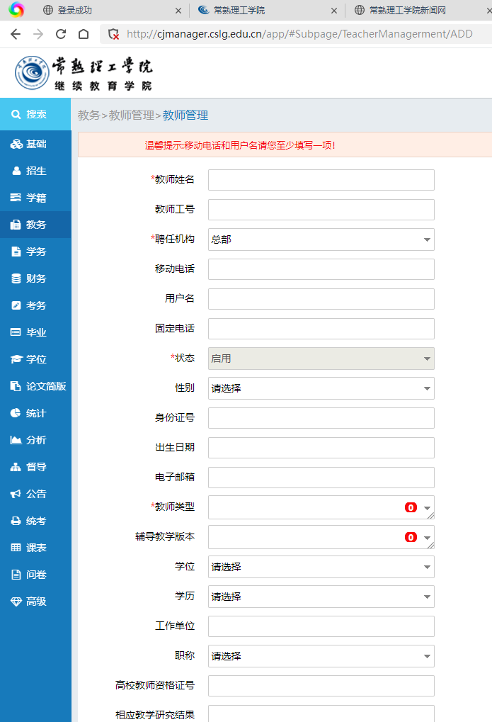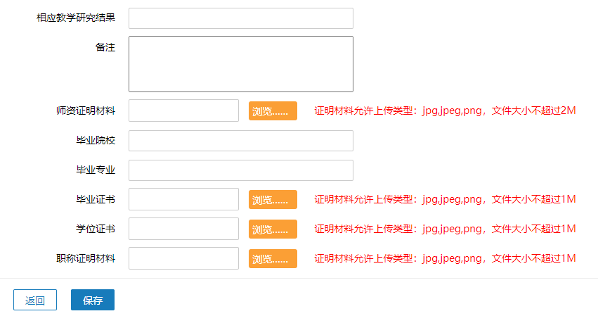

加星是必填项，统一填写移动电话

上传毕业证、学位证、职称证书

备注：填写拟担任本学期课程

备注：按照要求7月15日完成秋学期教师资格审查，审查合格后校外点方可聘任。